1. Register
2. Login
3. Logout (quit)

In order to play this game, read the game rules first.

1. Lobby:



Choose a room.



In this caser, two players are already ready for the game.

1. Game start

Determine the landlord: （首先决定地主）

Explain what “landlord” button and “farmer” button mean.

并且3个人轮流抢地主**，每次抢地主倍数翻倍，**

**注意如果没人抢地主，那么就这局结束。进入下一局。**

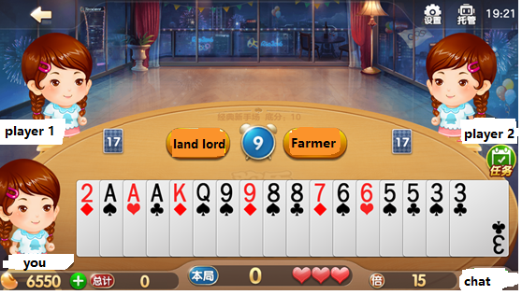

1. Explain 决定地主之后，会有**3张底牌**是给地主的。
2. 游戏开始，从landlord开始出牌，然后逆时针顺序出牌。

**注意5，6，7可以结合在一起说明，由一个人说明**

1. Explain what is “play” here.

注意这说明你上手出的牌没人大的过你。

**并且你这个出的牌，必须符合规则，不然会给予提示。比如说你选择7和10的话，就是不可以出牌的，会提示类似于“illegal combination”**

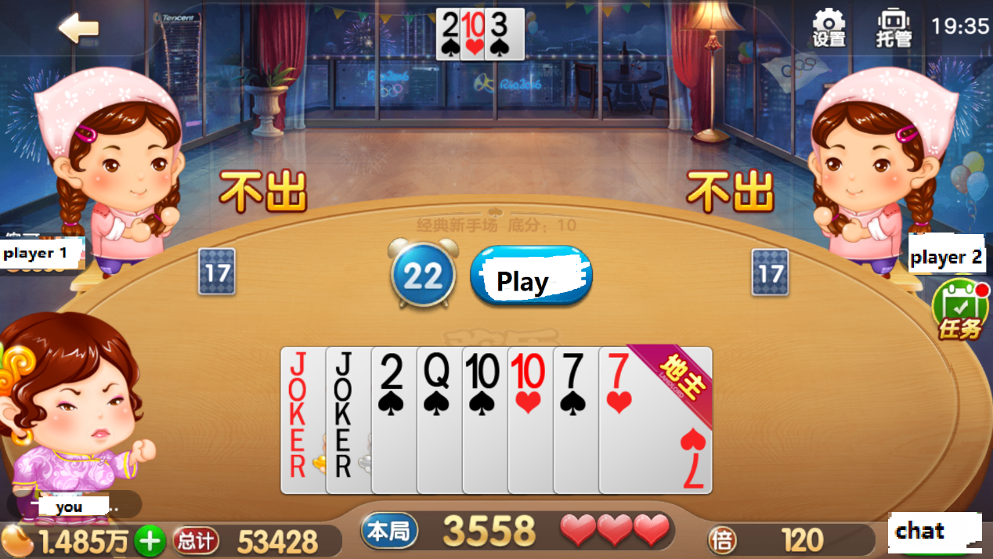

1. Give cards

Explain what is “Pass” “Hit” and “Play”

Also explain 对7是被选择的牌，**并且你出的牌必须是大于上手牌，不然会给予提示。**

**比如你这边选择对5的话，就会提示类似“the chosen combination is not larger than the last combination”的语句**

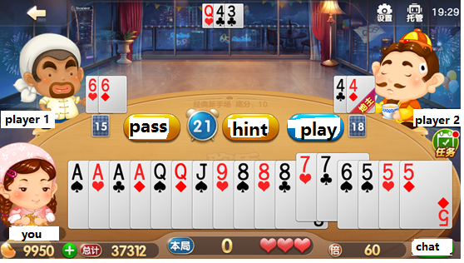

1. You pass。

注意这边是你只能选择pass，说明你的牌没有大过上家的牌。

结合上面2个一起说明。

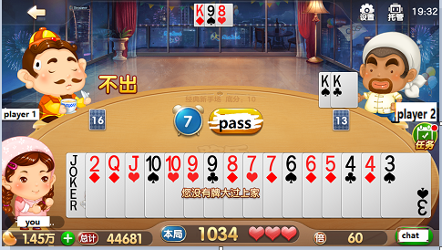

1. You win，游戏结束

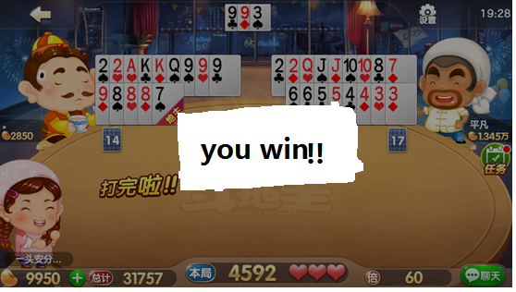

1. 积分系统。

胜利或者失败之后的积分计算。